**Historia HTML**

**Ejercicio 1**

**1- Busca en la Red qué es el WHATWG y cuál es su propósito. ¿Qué empresas formaban inicialmente el WHATWG?**

**-WHATWG** son las siglas de **Web Hypertext Application Technology Working Group**, es una comunidad de personas interesadas en la evolución de HTML y las tecnologías conexas.

El WHATWG fue fundado por integrantes de Apple, la Fundación Mozilla y Opera Software. Su interés es ayudar a la organización W3C para regular todos los estándares que forman parte de la Web, con especial énfasis en el HTML 5.

**2- ¿Qué otra organización ha tenido vital importancia en el desarrollo de HTML?**

El World Wide Web Consortium (W3C) es una comunidad internacional que desarrolla estándares que aseguran el crecimiento de la Web a largo plazo. Dirigida por Tim Berners-Lee, uno de los "padres" de Internet, y cuyo trabajo se centra mejorar la web mediante el desarrollo de protocolos, recomendaciones y estándares web.

**Ejercicio 2**

**Enumera ordenando cronológicamente los diferentes estándares de HTML que han ido apareciendo.**

La primera descripción pública disponible de HTML fue un documento llamado "HTML Tags", mencionado por primera vez en internet por Berners-Lee en los finales de 1991. A partir de entonces, la especificación de HTML ha estado en continua evolución. Desde 1996, las especificaciones de HTML se han mantenido, con la participación de proveedores de software comercial, por el W3C. Por otra parte, en el año 2000, HTML también se convirtió en un estándar internacional.

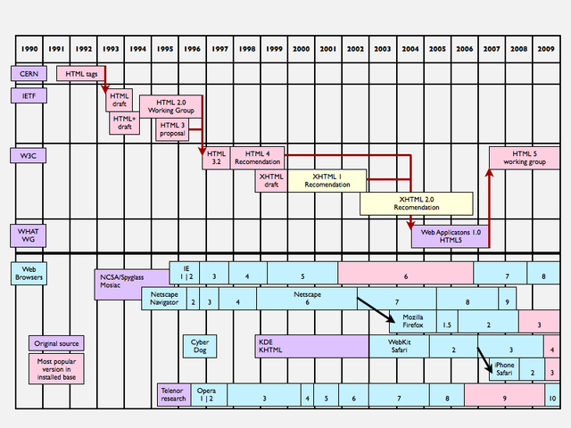

**Ejercicio 3**

**Busca en Internet un recurso que contenga una referencia breve de todas las etiquetas HTML disponibles. Incluye en tu respuesta la dirección del recurso.**

<https://www.uv.es/cerveron/paginasweb/notashtml.html>

**Ejercicio 4**

**1- ¿Cuáles son las diferencias entre HTML5 y XHTML4?**

-HTML5 define una sintaxis que es compatible con HTML4 y XHTML 1.0. Por tanto, un salto de línea se puede escribir como <br> (HTML4) o <br /> (XHTML 1.0).

-Para definir el juego de caracteres se introduce un nuevo atributo para la etiqueta <meta>:

<meta charset=”UTF-8″>

aunque todavía es posible utilizar el método tradicional:

<meta http-equiv=”Content-Type” content=”text/html; charset=UTF-8″>

-Se simplica el DOCTYPE:

<!DOCTYPE html>

HTML5 permite incluir elementos de SVG y MathML.

- Se introducen nuevos elementos, como: section, article, aside, header, footer, etc.

- Se introducen nuevos atributos, como: media, charset, autofocus, placeholder, etc.

- Algunos elementos cambian, como: a, b, i, menu, etc.

- Algunos atributos cambian, como: type, name, summary, etc.

- Algunos elementos desaparecen, como: basefont, big, center, etc.

- Algunos atributos desaparecen, como: align, background, bgcolor, etc.

- Mejora de las API, como: getElementsByClassName() y innerHTML.

**2- ¿Cuál de los dos estándares crees que está más difundido? ¿Por qué?**

1. HTML Y XHTML
2. HTML5 es el estándar más difundido ya que XHTML4 al no ser reconocido en viejas versiones de navegadores por sus nuevas etiquetas, se recomienda al usuario actualizar su navegador a la versión más nueva, para poder disfrutar de todo el potencial que provee HTML5. Esta versión es la primera vez que HTML Y XHTML se han desarrollado en paralelo, es la versión definitiva de la quinta revisión del estándar y se publicó en octubre de 2014.

**Biografía:**

* <https://es.wikipedia.org/wiki/Web_Hypertext_Application_Technology_Working_Group>
* <https://www.w3c.es/>
* <http://desarrolloweb.dlsi.ua.es/cursos/2012/nuevos-estandares-desarrollo-sitios-web/conceptos-basicos-html>
* <http://www.anieto2k.com/2007/06/16/las-principales-diferencias-entre-html5-y-html4/>